太太乐

外资给了它第二次生命

在收购案例中，为人所津津乐道的莫过于雀巢和太太乐了。上世纪90年代初，太太乐要扩大生产规模，需要大量资金投入。计划进行途中，正是资金吃紧的时候，当时的政府贷款“火炬计划”，却因为亚洲金融风暴而搁浅。

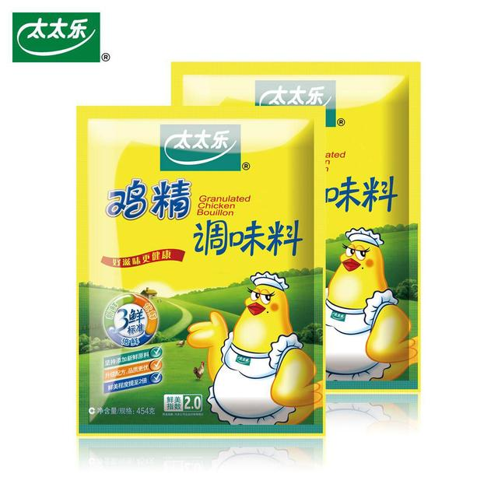

雪上加霜的是，原本除了贷款之外，太太乐还做了上市筹资的计划。不料，同样因为亚洲金融风暴，太太乐的保荐人的三一证券倒闭了；随后荣耀中找到了百富勤——现在今日资本的老板徐新来洽谈上市计划，可意外的是百富勤也随后倒闭。荣耀中一下子弹尽粮绝，陷入困境了。

在这时候，雀巢大中华区总裁鲍比达找到荣耀中，谈起了收购。1999年，雀巢收购太太乐80%股份。之后资金充裕的太太乐，发展态势良好，稳稳占据了鸡精市场全球第一的地位。2016年4月，雀巢收购太太乐余下的20%股份，太太乐成为雀巢的全资子公司。太太乐的发展态势向好，全球第一的地位无可动摇。

太太乐与雀巢合作良好的背后，有哪些引人深思的点呢？

在当时，全球范围内从事鸡精行业研究的人很少，而作为全世界最大的食品制造商，雀巢旗下并没有鸡精类产品，急需补足这个空白。讲白了，“后妈”在这个细分领域没有亲儿子，收购了太太乐之后，干儿子也要当亲儿子养！

雀巢在收购太太乐时，对荣耀中的承诺就是，依旧由荣耀中来负责企业的运营，由雀巢提供资金和渠道。